Сынып : | 1 ^{«Б»}
Мұғалім: | Өскемен қаласы әкімдігінің «№ 1 орта мектебі» КММ Бастауыш сынып мұғалімі:  Кабдолдинова Еркежан Сериковна
Сабақ: | Сауат ашу
Тақырыбы: | Тымақ. Буын
Мақсаттары: | - Буын жайлы білімдерін білімдерін кеңейту. Мәтінді түсініп оқуға, көркем жазуға дағдыландыру.
 | - Тіл байлығын, сөздік қорларын дамыту, таным белсенділіктерін арттыру.
 | - Туыстық атауларды жаңғырту арқылы адамгершілікке, әдептілікке, өзара сыйластыққа баулу.
Әдіс-тәсілдері: | Топ ережелері, «Сен маған, мен саған», «Сұрақтар», топтық жұмыс, ұжымдық жұмыс, семантикалық карта, сұрақ-жауап,жекелей жұмыс, салыстыру,талдау-жинақтау, сергіту сәті.
Нәтижесі: | - Сөздерді буынға бөліп үйренеді,  - Сөздегі дыбыс санын анықтайды,  - Сөздегі дауысты дыбыс санын анықтайды,  - Мәтінді түсініп оқиды,  - Сұрақ қойып және жауап бере біледі.
Көрнекілігі: | Сұрақтар жазылған парақ, АКТ, семантикалық карта, түрлі суреттер.
Сабақ барысы:

Ұйымдастыру  5 мин | Мұғалімнің іс-әрекеті | Оқушының іс-әрекеті
 | - Сыныпта ынтымақтастық атмосферасын қалыптастыру  Қазір қыс мезгілі, дала қар. Біз нені сағындық ? Ендеше  «Жаңбыр»тренингісін жасайық | - жаңбырды, күнді  - зейіндерін сабаққа жинақтайды
 | - Топқа бөлу  1-топ: «1»  2-топ: «2»  3-топ: «3»  4-топ: «4»  Топ ережесін сақтап, сабағымызды бастаймыз. | - Топқа бөлініп отырады
Үй тапсырмасын қайталау | «Сен маған, мен саған»  Шарты: Оқушылар өткен тақырыптарды бір-біріне сұрақ қойып және оған жауап беру арқылы қайталайды.  «Не деу керек?» өлеңін оқыту  Әр топтан бір оқушыға оқытады. | - Сұрақ қою және жауап береді.  - Өлең сұрағына жауап береді
Бағдарлау - мотивациялық кезеңі | - Бүгін сабақтың тақырыбы: Тымақ.  Мақсатымыз: Мәтінді түсініп оқу, мазмұнын талдау. Буын тақырыбын әрі қарай жалғастырып, білімімізді кеңейту.  Нәтиже: Сөздерді буынға бөліп үйренеміз,сөздегі дыбыс және дауысты дыбыстар санын анықтаймыз. Мәтінді түсініп оқуға, мазмұнын сұрақтар арқылы талдаймыз. | - Сабақтың тақырыбымен, мақсатымен танысады.  - Нәтижеге жетуге жұмылады.
Операциялық - орындаушылық кезеңі | Тақырыпқа кіріспе:  Мәтіннің тақырыбы -Тымақ. Ендеше тымақ деген не?  Жақсы, тымақ туралы Алуа мен Балымның ізденушілік тапсырмасына құлақ салайық.  Оқулықпен жұмыс.  - Мәтінді оқытады  - Жұппен мазмұнын талдайды  - Сұрақтар қояды және жауап береді  - Кім?  - Қандай?  - Неге?  - Неліктен?  Дәптермен жұмыс:  -Күннің атын жазады  -Көркем жазуға 3 сөз алайық. Оларды табу үшін мына сұрақтарға жауап беріңдер.  - Мәтін тақырыбы қалай аталады?  - Тымақ киген баланың аты кім?  - Ол қолына не алып жүрді?  Тапсырма:  Дауысты дыбыстардың астын сызыңдар.  Әр сөзде қанша дыбыс және дауысты дыбыс бар?  Ауызша талдайды.  Интерактивті тақтамен жұмыс: 61-жаттығу  апа көке ұя  .-....-...-.  Бала, ана, тәте,шеше, әке,ата, ою, әже, ию, баба, құда, іні | Сұрақтарға жауап береді.  Жекелей оқиды.  Жұпта талдайды  Сұрақ ойлайды, жауап береді.  Күн атауын жазады.  - Тымақ  - Нұрмаш  - Таяқ  Сөздерді көркем жазады.  Дауысты дыбыстардың астын сызады.  Ты-мақ – 5 дыб. 2 дау. 2 буын  Нұр-маш – 6 дыб. 2 дау. 2 буын  Та-яқ – 5 дыб. 2 дау. 2 буын  Төмендегі сөздерді тиісті бағанға сүйреп апарады.
Сергіту  сәті | Моноблок арқылы бимен жаттығу жасауға ұйымдастырады. | Жаттығу жасап, сергиді.
Операциялық - орындаушылық кезеңі | Дәптермен жұмыс 60-жаттығу  ұлан бауыр сая  .-.....-... ..-.  Атай қайын баю  Ағайтуған тыю  Әжей бесік  Топтық жұмыс:  Семантикалық карта толтырады.  1-топ:  1 буын 2 буын 3 буын  бауыр +  сая +  шағала +  тор +  2-топ:  1 буын 2 буын 3 буын  көмек +  ұя +  терезе +  шар +  3-топ:  1 буын 2 буын 3 буын  көше +  алма +  балалар +  сүт +  4-топ:  1 буын 2 буын 3 буын  жаңбыр +  дала +  атамда +  қант + | Дәптерлеріне жазады  Картаны толтырады  Тексереді  Топпен ақылдасады  Әр топ өзара жұмысына басбармақпен баға береді.
Рефлексиялық - бағалау кезеңі | Оқу нәтижесіне көңіл аудару  Рефлексия  Блум ағашына әркім өзінің бүгінгі сабаққа қатысу белсенділігі бойынша бағалауларын сұрайды. Блум ағашы үш бөлікке бөлінеді.  Стикерді ағаш бөліктерінің біріне апарады.  Неге өзін осылай бағалағанын сұрайды | 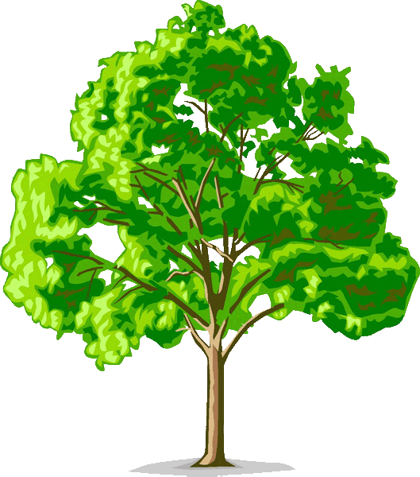  Өздерінің белсенділіктерін бағалайды
Үйге  тапсырма | 72 бет Тымақ оқу. 62 –жаттығу. Ереже жаттау. | Күнделікке жазады.
Бағалау

